Département d’informatique et de génie logiciel Professeur : Clermont Dupuis
Université Laval Trimestre : Hiver 2008

IFT-22803 Optimisation linéaire et applications

Travail pratique #4

Date de remise : vendredi 25 avril 2008 Modalités : au plus 2 par équipe

Question 1 (3 points)

Déterminer la durée minimale du projet représenté par le graphe suivant :

où R, S, T, U, W, X, Y et Z sont les tâches à effectuer et F est une tâche fictive. La durée des tâches est comme suit:
Tâche Sommets Durée
T 1 3 5
U 1 2 3
W 2 3 8
X 3 4 2
Y 2 4 4
Z 4 6 7
R 2 5 1
S 5 6 6
F 4 5 0

Question 2 (2 points)
Soit un phénomène d’attente à plusieurs stations. Le taux moyen des arrivées par dizaine de minutes est λ = 7. La durée de service en moyenne est de 6 minutes. Calculer pour S = 5, 6, 7 stations, le nombre moyen d’unités dans la file et le temps moyen d’attente dans la file.
Question 3 (2 points)
Soit un atelier dans lequel les machines tombent en panne selon une loi de Poisson de taux λ = 3 (par heure). Le coût d’arrêt d’une machine peut être évalué à 10$ l’heure. On a le choix :
- entre un mécanicien expérimenté réparant les machines selon un service exponentiel de taux 4 par heure; il demande $ 5 de l’heure
- et un mécanicien très expérimenté réparant les machines selon un service exponentiel de taux 5 par heure; il demande $ 6.50 l’heure.
Lequel doit-on embaucher ? et sur une journée de 8 heures, quels sont les coûts moyens ?
Question 4 (3 points)
[B. T. Smith, "Introduction à la théorie des graphes et des réseaux", Département de génie industriel, École Polytechnique de Montréal, septembre 1983.]

Dans un centre de fabrication, chaque unité d'un certain produit doit passer par trois manipulations (opérations) différentes avant que le produit soit livrable (sommet 6). Chaque opération est représentée par plusieurs postes de travail (les arcs dans la figure suivante) qui ont chacun une capacité en unités de production par jour. Ces capacités sont indiquées ci-dessous.

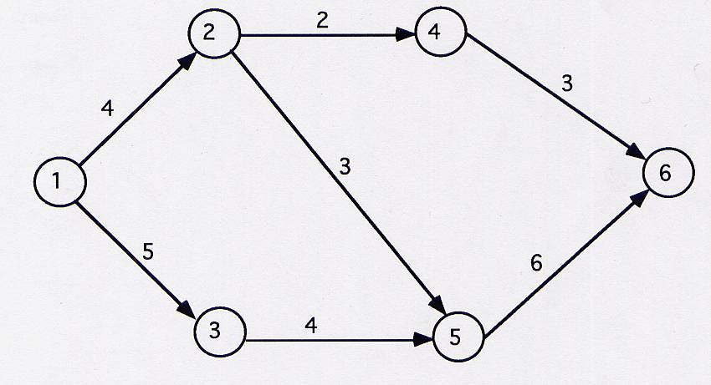

Le problème consiste à maximiser la production, c’est-à-dire maximiser le nombre d’unités par jour que l’on peut faire circuler du sommet 1 au sommet 6 tout en respectant les contraintes de capacité.

Résoudre ce problème à l’aide de l’algorithme de Ford & Fulkerson.

----------------------------------------------------------------

